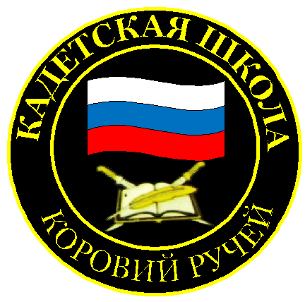
№ 1(176), сентябрь 2022
Вестник кадетских классов
Учредители: командно-руководящий состав и совет командиров
МБОУ «Кадетская СОШ» с.Коровий Ручей
Усть –Цилемского района Республики Коми

День Знаний - символ начала учебного года!
Осенний лист календаря,
Первое сентября !
В этот день звонок веселый
Приглашает ребят в школу!
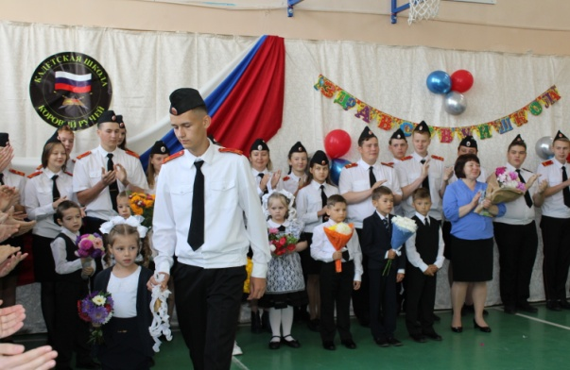
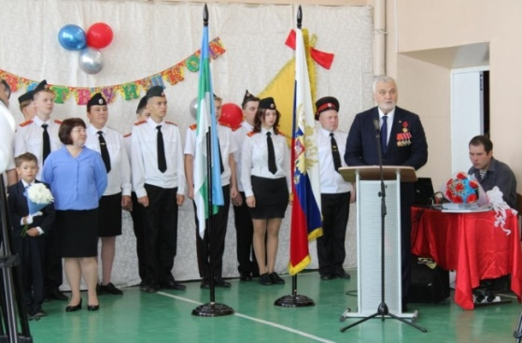
Итак, началась осень, новый учебный год. Что-то изжившее себя, старое, уходит, а на смену приходит что-то новое. День Знаний - символ начала учебного года, радость отдохнувших школьников и заметные переживания первоклассников. В этом учебном году традиционно 1 сентября в МБОУ «Кадетская СОШ» с.Коровий Ручей встретили особенно торжественно. Новшеством стал внос и вынос государственных флагов РФ и РК. На линейке присутствовали почётные гости: Глава Республики Коми В.В.Уйба, заместитель Министра образования А.Б.Пасечник, глава МР «Усть-Цилемский» Н.М.Канев. Гости поздравили первоклассников, будущих выпускников, педагогов, родителей с Днем знаний и новым учебным годом. Пожелали всем, прежде всего, быть здоровыми, чтобы на все сложные задачи хватило сил. Пожелали всем новых и ярких побед, успеха во всех начинаниях. Глава МР «Усть-Цилемский».Н.М.Канев поздравил учащихся с праздником, пожелал им дальнейших успехов в учёбе и вручил подарки первоклассникам, а также учащейся 7 кадетского класса Дуркиной Устине был вручен Диплом лауреата именной премии ООО «ЛУКОЙЛ-Коми» по итогам 2021-2022 учебного года. Настал торжественный момент праздника: открытие учебного года школьным звонком. Право дать первый звонок предоставили ученику 11 кадетского класса Шептовицкому Вадиму и ученице 1 класса Носовой Юлии.

Глава Республики Коми провел в кадетской школе «Урок мужества»
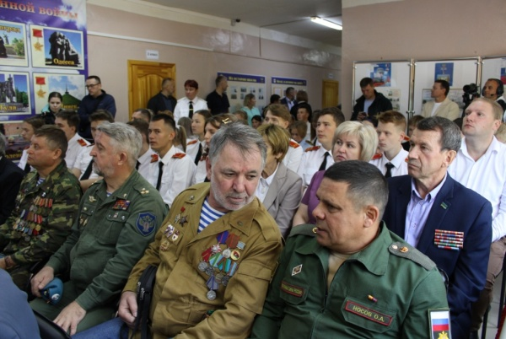
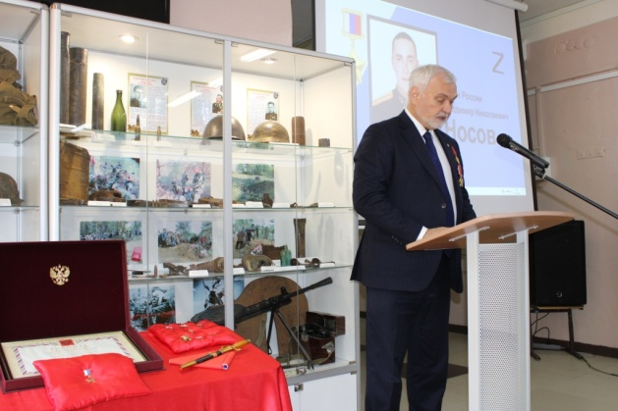
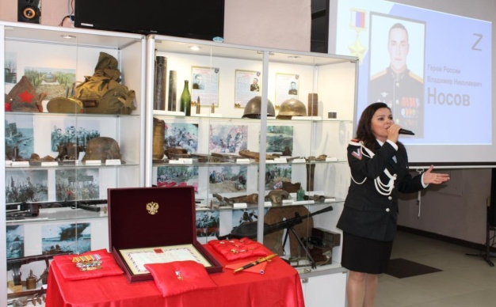
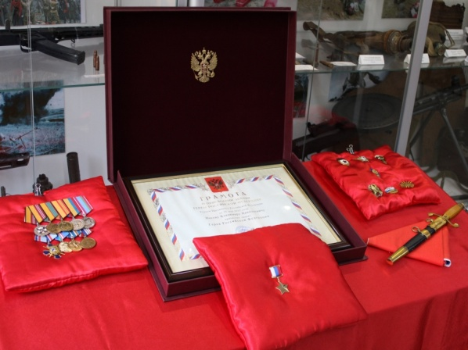
1 сентября в нашей стране отмечается всероссийский День знаний. Как правило, сразу после торжественных линеек школьники отправляются на свой первый в новом учебном году урок. В кадетской школе села Коровий Ручей первый урок нового учебного года провел глава Республики Коми Владимир Викторович Уйба. Занятие было посвящено выпускнику нашей школы, Герою Российской Федерации гвардии капитану Владимиру Николаевичу Носову. Офицер геройски погиб 26 марта сего года спасая своих товарищей из окружения в ходе специальной военной операции на Украине. Руководитель нашего региона не понаслышке знает, что такое война. Владимир Викторович лично принимал участие в военных действиях на Кавказе, и награжден тремя боевыми Орденами Мужества. Во время урока Глава республики рассказал кадетам о жизненном пути Владимира Носова, его учебе в Рязанском высшем командном училище ВДВ имени генерала Маргелова. Затем о его службе в бригаде морской пехоты Балтийского флота, командировках в Сирийскую Арабскую Республику, где наша армия вместе с законным руководством страны борется с терроризмом и иностранной агрессией. Затем Владимир Викторович рассказал ребятам о боевых операциях гвардии капитана Носова во время участия спецоперации. Отдельной страницей урока мужества стал последний бой Владимира Николаевича в районе поселка Новозлатополь, где офицер, спасая окруженную роту, геройски погиб. В ходе занятия кадетам был продемонстрирован документальный фильм «Шаг в бессмертие», подготовленный телеканалом «Юрган», о жизни и подвиге Владимира Носова. В завершении урока мужества Мария Николаевна Федотова исполнила песню Ольги Дубовой «Звезда Героя России», во время исполнения которой все участники урока встали и склонили головы в память о настоящем герое.В современной российской школе патриотическое воспитание становится важнейшим направлением работы. И лучшим примером для подрастающего поколения должны стать наши герои, среди которых славное имя гвардии капитана Владимир Носов.

Тираж: 50 экземпляров.
169488, Республика Коми,
Усть – Цилемский район, с. Коровий Ручей, ул. Школьная, 1
тел/факс (82141)99-5-31

Редактор: А.Г. Тиранов–зам. директора по ВР

Корректор: Торопова Е.В.
Верстка: Гриффитс Г.К.

